**7-Mavzu: Tayyor shablonlardan foydalanish. Shablon yaratish.**

1. Shablon o’zi nima va u nima uchun kerak;
2. Shablon yaratish;
3. Shablonni qo’llash.

**Shablon o’zi nima v anima uchun kerak.**

Birinchidan, siz Photoshop dasturiy ta'minoti uchun mo'ljallangan andozalar psd yoki png kengaytmali ba'zi fayllar ekanligini o'zingiz tushunishingiz kerak. Ular shaffof maydonda joylashgan bir yoki bir nechta qatlamlardan iborat. Ushbu maydonning o'rniga siz har qanday tasvirni almashtira olasiz va natijada ajoyib kollajga ega bo'lasiz.

Boshlash uchun shablonni grafik muharrir rejimida oching. Agar fayl formati psd turiga tegishli bo'lsa, unda siz uni ikki marta bosishingiz mumkin, shu tariqa, sizning oldingizda Photoshop ochiladi.

Kasblar har xil, shuning uchun grafik ob'ektlarni yaratish maqsadlari farq qiladi. Ba'zan kerakli effektni olish uchun siz faqat rasmni biroz o'zgartirishingiz kerak. Bunday hollarda Photoshop uchun andozalar juda mos keladi,

Andoza bu takroran foydalanish uchun bir marta yaratilgan ob'ekt. Photoshop-dan foydalanganda, tayyor echimlar kerak bo'lganda ko'p holatlar mavjud. Eng umumiy ikkita toifani ko'rib chiqing.

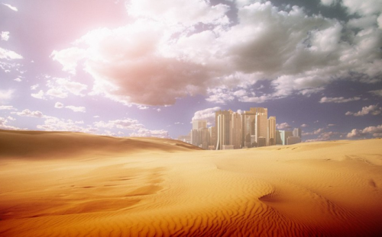• Foto montaj uchun andozalar. Ularning yordami bilan siz haqiqatan ham chiroyli fotosuratlarni yaratishingiz mumkin. Shablon kerakli ichki yoki atrof-muhit sharoitlarini taqlid qilishga yordam beradi:

Bu holatda inson qiyofasi, qoida tariqasida, to'liq olinadi.

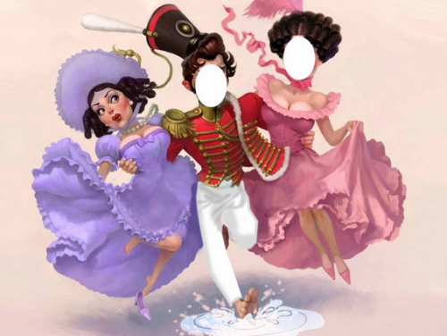• Fotosuratlar. Photoshop uchun hech narsa imkonsiz: Bred Pitt suyakka aylanishi mumkin va sizning itingiz prezident bo'ladi. Fotosurat niqoblari sizga dengiz plyajlaridagi taniqli o'yin-kulgilar kabi yuzingizni kerakli joyga joylashtirishga imkon beradi (boshingizni karton bezaklariga yopishtiring):

**Shablon yaratish.**

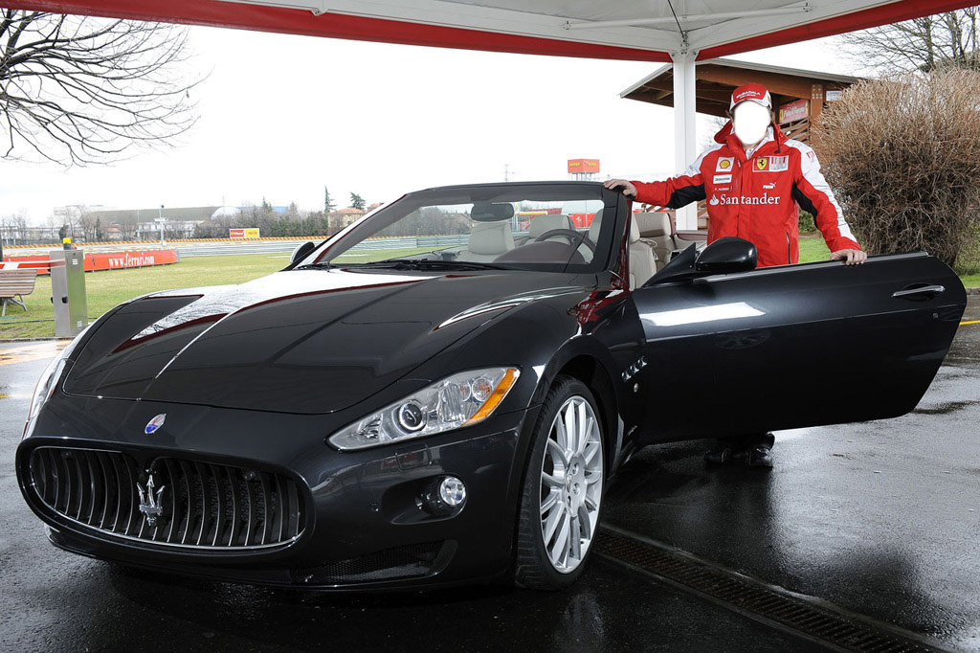

Buning uchun takroriy qavat yarating, Ctrl J tugmalar birikmasini bosing

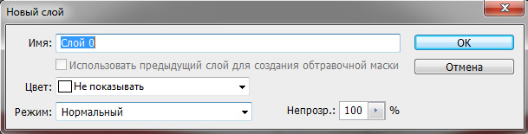

**Перо asbobni tanlang**

Как сделать шаблон в фотошопеSuratimizni kattalashtiring, buning uchun Ctrl + tugmalar birikmasi bosiladi

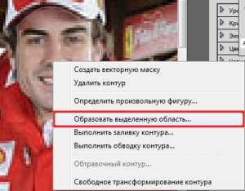 Ehtiyotkorlik bilan bosh qismini tanlang

Keyin biz tanlangan maydonni sichqonchaning o'ng tugmachasini bosib, "Obrezat videlennuyu oblast" -ni tanlang

[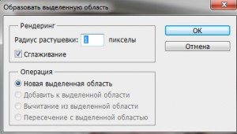](http://fotoshopdesign.ru/wp-content/uploads/2012/08/4.jpg)Soyali radius bir teng qilib o'rnatiladi.

[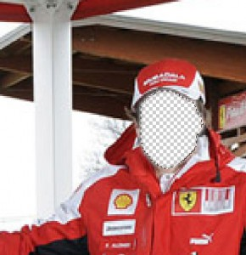](http://fotoshopdesign.ru/wp-content/uploads/2012/08/5.jpg)Shundan so'ng, Delete tugmasini bosing

[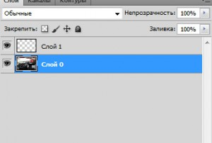](http://fotoshopdesign.ru/wp-content/uploads/2012/08/6.jpg)Ko'rib turganingizdek, bizning yuzimiz g'oyib bo'ldi, ammo klassik shablonni olishimiz uchun uni qanday qilish kerak. Buning uchun Ctrl Alt Z tugmalar birikmasini bosib yuzni tozalash harakatlarini bekor qiling. Keyingi, Ctrl C tugmachalarini bosing va keyin Ctrl V. Biz yuz bilan yangi alohida qavat yaratamiz. Asosiy qatlamda O'chirish tugmachasini bosib yuzni o'chirib tashlang.

Endi eng muhimi shablonni PSD formatida saqlashni unutmaslikdir. Buning uchun quyidagiga o'ting меню Файл -> Сохранить как…, bizga kerak bo'lgan papkani tanlang va saqlang.

[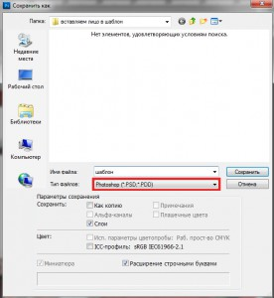](http://fotoshopdesign.ru/wp-content/uploads/2012/08/8.jpg)

**Shablonni qo’llash.**

(Menyu***File --> Open*** Tanlangan shablon yordamida rasmni Photoshop-da oching yoki ***Ctrl-O*** tugmalar birikmasi):

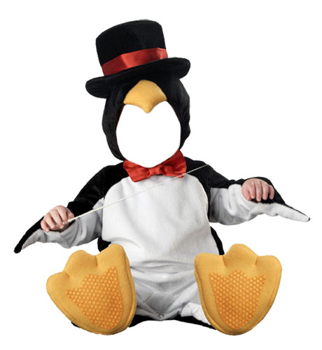

Photoshop-da tahrirlash uchun rasmlar elementlari "qatlamlar" deb nomlanadi - ular qog'oz varag'iga o'xshab bir-birining ustiga yopishadi. Ushbu "choyshablar" ning ba'zilari mutlaqo noaniq (masalan, pastki fon), boshqalari esa shaffof, ustidagi grafik element bundan mustasno (masalan, dekor elementi yoki kiyim-kechak buyumlari).

Qatlamlar bilan ishlash uchun odatda dastur oynasining pastki o'ng qismida joylashgan Layers palitrasi ishlatiladi:

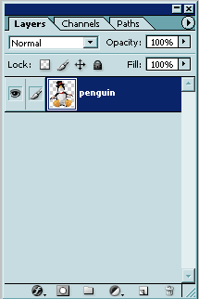

Bizning holatda, shablon faqat bitta qatlamdan iborat: unda shaffof fonda rasm mavjud.

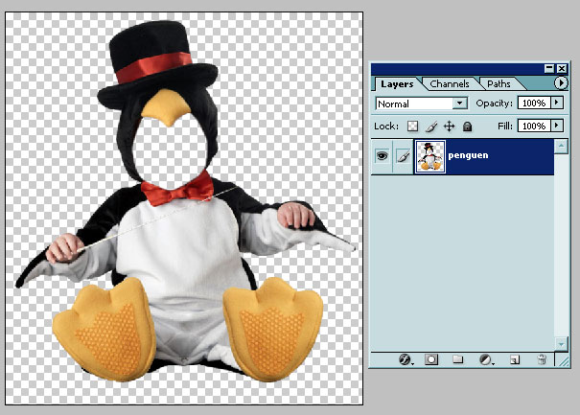

(Photoshop-dagi shaffoflik shablon taxtasi naqshida joylashtirilgan kulrang va oq kvadrat shaklida ko'rsatiladi - tugallangan rasmda bu maydon shaffof, agar rasm formati shaffoflikni qo'llab-quvvatlamasa. Agar siz tugallangan rasmni, masalan, JPG formatida saqlasangiz, u shaffof emas) qo'llab-quvvatlaydi - lekin sizga kerak emas - shaffof joylar oq bilan to'ldiriladi).

Endi o'rnatmoqchi bo'lgan rasmingizni oching.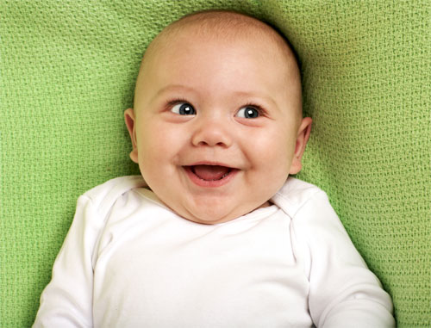

Photoshop-da ikkita ochilgan fayl quyidagicha ko'rinadi: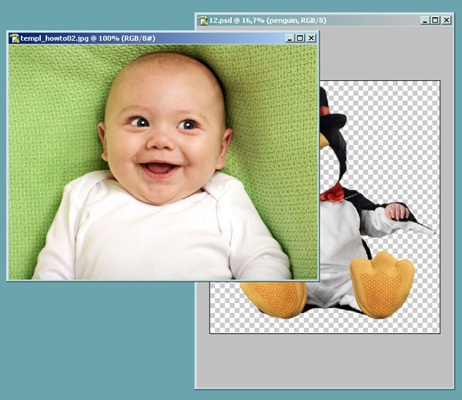

Окна в PhotoshopAgar to'satdan sizning fayllaringiz to'liq ekranli rejimda ochilsa (ya'ni har bir fayl butun oynani egallasa), fayl bilan oynaning yuqori o'ng burchagidagi tugmachani bosib, to'liq ekranli ko'rinishdan normal holatga o'ting.

Endi chap tomonda asboblar panelida ni bosing https://allforchildren.ru/pictures/frames/howto6.gif, Sichqoncha bilan fotosuratni "tortib oling" va shablon yordamida oynaga suring.

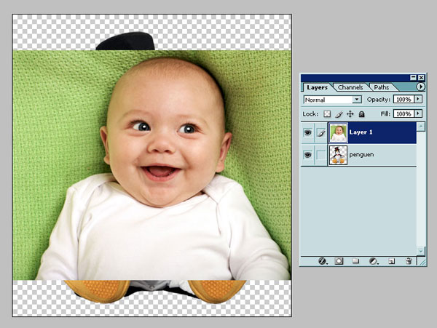

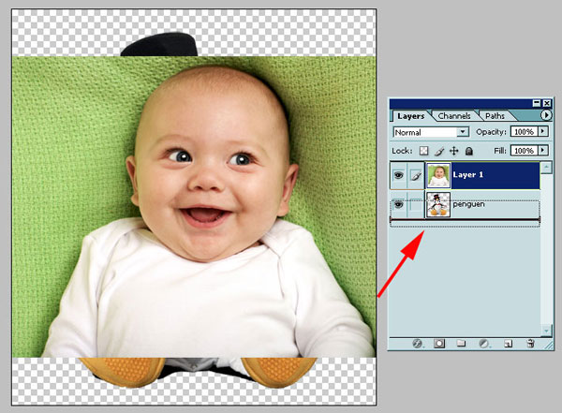Endi siz shablon faylida 2 qavat mavjud: biri shablonning o'zi bilan, ikkinchisi fotosurat bilan. Siz shablon ostida fotosurat qatlamini pastga siljitishingiz kerak. Buni amalga oshirish uchun biz yuqorida aytib o'tgan qatlamlar paneliga murojaat qiling. Fotosurat bilan qavat nomidagi sichqoncha bilan cherting va sichqonchani tugmasini bosmasdan shablon yordamida qavat nomi ostiga suring.

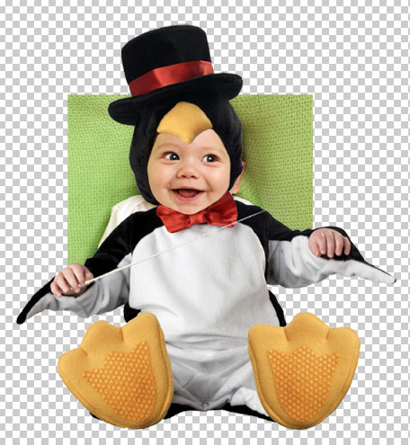Fotosurat berilgan qavat shablon bilan qatlam ostida bo'ladi.

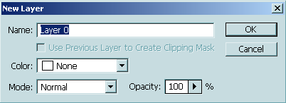Diqqat! Agar shablon bilan qoplangan qatlam Photoshop hujjatidagi (Background) fon bo'lsa, unda siz uning ostiga qatlam qo'yolmaysiz. Buning uchun avval uni oddiy qatlamga aylantirishingiz kerak. Fon qatlami nomiga va paydo bo'lgan oynada ikki marta bosing, OK ni bosing (agar xohlasangiz, o'z qavmingizga ismingizni berishingiz mumkin).

Endi ikkita muhim harakatni bajarish qoladi: fotosuratdagi yuz o'lchamini shablonga moslang va fotosuratda keraksiz joylarni kesib oling.

Rasm hajmini o'zgartirish uchun menyudan asbobga murojaat qiling: ***Edit --> Free Transform (Редактирование --> Свободное трансформирование).*** Sichqoncha bilan ishlang, lekin undan oldin Shift tugmachasini bosing - bu rasm hajmini o'zgartirganda uning nisbati 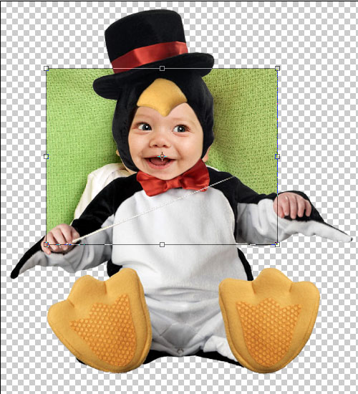o'zgarmasligi uchun kerak.

Yuz o'lchami shablon o'lchamiga moslashtirilgandan so'ng, siz fotosurat qatlamidagi barcha ortiqcha narsalarni kesib tashlashingiz mumkin.

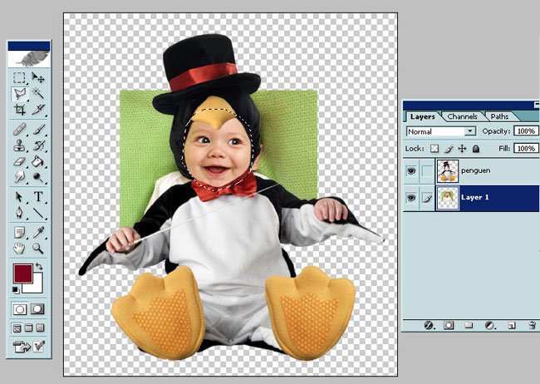Kesish - bu murakkab shablonlarda yaxshi dizayn ko'nikmalarini talab qiladigan murakkab operatsiya, ammo bizning holatlarimizda siz juda aniqliksiz, ortiqcha narsalarni kesib tashlashingiz mumkin - shunchaki, ular kostyum ostidan "tikilib" ketmasliklari uchun. Bu quyidagicha amalga oshiriladi:

Asboblar panelida tanlang ***Полигональное лассо (Polygonal Lasso Tool)***. Ushbu rasmdan foydalanib, o'zingiz qoldirmoqchi bo'lgan fotosuratni lasso bilan belgilang.

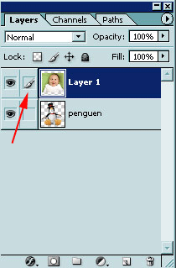Diqqat! Fotosurat qatlamida ekanligingizga ishonch hosil qiling - aks holda siz rasmni kesmaysiz, balki shablon! Qatlamlar palitrasida faol qavat qatlam nomining chap tomonida cho'tka bilan belgilanadi. Agar sizning shabloningiz bilan qatlamingiz faol bo'lsa, fotosurat bilan qavat eskizining chap tomonidagi katakchani bosing - va bu qavat cho'tka bilan belgilanadi, ya'ni faol bo'ladi.

Keyingi qadam: tanlovni o'zgartirish kerak. Bu kerak, chunki biz yuzni olib tashlashni xohlamaymiz, lekin uning ustidagi barcha narsalar.

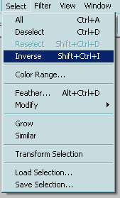

Endi Delete tugmachani bosing.

Natijamiz qo’yidagicha bo’ladi:

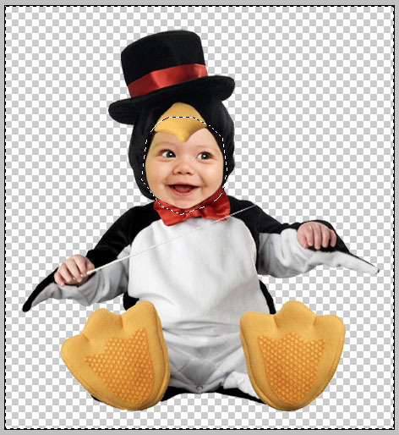

Belgilanishni olib tashlang (rasm maydonidan tashqarida biron bir joyga bosish yoki Ctrl-D klaviaturasi yordamida).

Инструмент Ластик в PhotoshopBunday holda kesish uchun siz, albatta, odatdagi silgi bilan foydalanishingiz mumkin:

Biroq, bu usul uzoqroq va kamroq aniq, garchi u ko'proq tanish va tushunarli bo'lishi mumkin.

Bu yangi boshlanuvchilar uchun juda yaxshi bo'ldi! Tasvirni yanada tabiiyroq qilish uchun siz hali ham yuzingizni biroz burishingiz mumkin. Buning uchun menyuda boshqa o'zgartirish vositasidan foydalaning:***Edit --> Transform --> Rotate (Редактирование -->Трансформация --> Вращение)***.

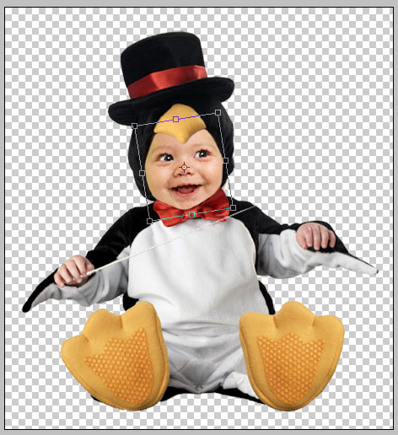

Kelgusida foydalanish uchun tayyor o'rnatish natijasini (bosib chiqarish, ish stolingiz uchun devor qog'ozini yaratish va hokazo) jpg formatida saqlash yaxshiroqdir. (Menyuning***File --> Save As, Файл --> Сохранить как***).



Agar kelajakda faylni tahrirlash imkoniyatiga ega bo'lishni istasangiz, shuningdek, "manbani", ya'ni PSD formatidagi faylni saqlang.